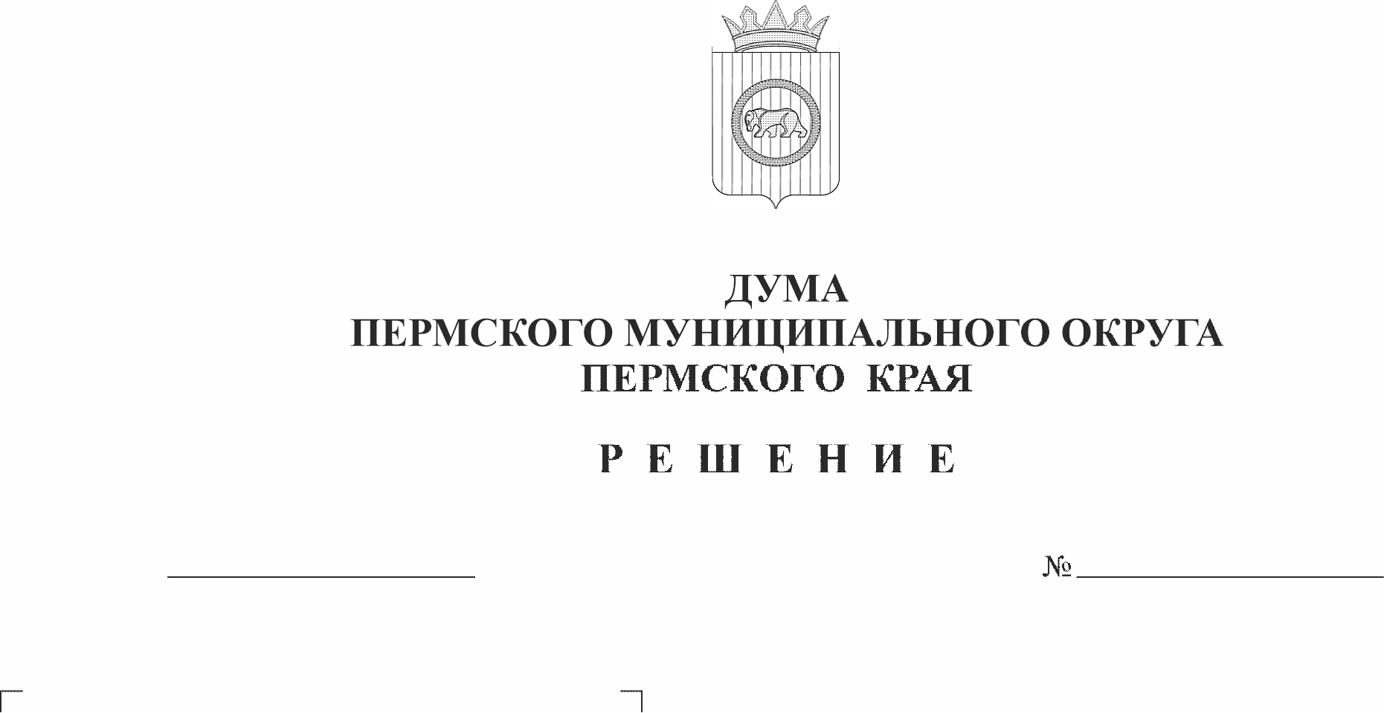
Об утверждении изменений, которые вносятся в решение Думы Пермского муниципального округа Пермского края от 22 сентября 2022 г. № 6 «Об утверждении Положения о Думе Пермского муниципального округа Пермского края»
27.08.2026
541
В соответствии со статьями 13, 15, 16 Федерального закона от 20 марта 2025 г. № 33-ФЗ «Об общих принципах организации местного самоуправления в единой системе публичной власти», статьями 21, 22, 23 Устава Пермского муниципального округа Пермского края
Дума Пермского муниципального округа Пермского края РЕШАЕТ:
1. Утвердить прилагаемые изменения, которые вносятся в решение Думы Пермского муниципального округа Пермского края от 22 сентября 2022 г. № 6 «Об утверждении Положения о Думе Пермского муниципального округа Пермского края».
2. Опубликовать настоящее решение в бюллетене муниципального образования «Пермский муниципальный округ» и разместить на официальном сайте Пермского муниципального округа в информационно-телекоммуникационной сети «Интернет» (www.permokrug.ru).
3. Настоящее решение вступает в силу со дня его официального опубликования.

Председатель Думы
Пермского муниципального округа Д.В. Гордиенко

Глава муниципального округа –
глава администрации Пермского
муниципального округа О.Н. Андрианова
УТВЕРЖДЕНЫ
решением Думы Пермского муниципального округа
Пермского края
от 27.08.2026 № 541

ИЗМЕНЕНИЯ,
которые вносятся в решение Думы Пермского муниципального округа Пермского края от 22 сентября 2022 г. № 6 «Об утверждении Положения о Думе Пермского муниципального округа Пермского края»

1. Преамбулу изложить в следующей редакции:
«В соответствии со статьями 13, 15, 16 Федерального закона от 20 марта 2025 г. № 33-ФЗ «Об общих принципах организации местного самоуправления в единой системе публичной власти», статьями 21, 22, 23 Устава Пермского муниципального округа Пермского края»;
2. в Положении о Думе Пермского муниципального округа Пермского края:
2.1. в абзаце первом слова «Федеральным законом от 6 октября 2003 г. № 131-ФЗ «Об общих принципах организации местного самоуправления в Российской Федерации» заменить словами «Федеральным законом от 20 марта 2025 г. № 33-ФЗ «Об общих принципах организации местного самоуправления в единой системе публичной власти»;
2.2. в разделе 1:
2.2.1. в пункте 2 слова «Регламент Думы, настоящее Положение» заменить слова «Устав Пермского муниципального округа Пермского края (далее – Устав), настоящее Положение, регламент Думы»;
2.2.2. в абзаце первом пункта 3 цифры «08.08.2001» заменить словами «08 августа 2001 г.»;
2.2.3. пункт 5 изложить в следующей редакции:
«5. Дума как юридическое лицо действует в соответствии с положениями Гражданского кодекса Российской Федерации о казенных учреждениях.»;
2.3. раздел 2 изложить в следующей редакции:
«2. Компетенция Думы

1. В исключительной компетенции Думы находятся:
1.1. принятие устава муниципального округа и внесение в него изменений и дополнений;
1.2. утверждение бюджета муниципального округа и отчета о его исполнении;
1.3. установление, введение в действие и прекращение действия ранее введенных местных налогов и сборов в соответствии с законодательством Российской Федерации о налогах и сборах;
1.4. утверждение стратегии социально-экономического развития муниципального округа;
1.5. определение порядка управления и распоряжения имуществом, находящимся в муниципальной собственности;
1.6. определение порядка принятия решений о создании, реорганизации и ликвидации муниципальных предприятий, а также об установлении тарифов на услуги муниципальных предприятий и учреждений, выполнение работ, за исключением случаев, предусмотренных федеральными законами;
1.7. определение порядка материально-технического и организационного обеспечения деятельности органов местного самоуправления;
1.8. контроль за исполнением органами местного самоуправления и должностными лицами местного самоуправления полномочий по решению вопросов непосредственного обеспечения жизнедеятельности населения;
1.9. принятие решения об удалении главы муниципального округа в отставку в предусмотренных Федеральным законом от 20 марта 2025 г. № 33-ФЗ «Об общих принципах организации местного самоуправления в единой системе публичной власти» случаях;
1.10. утверждение правил благоустройства территории муниципального округа;
1.11. заслушивание ежегодных отчетов главы муниципального округа о результатах его деятельности, деятельности администрации муниципального округа и иных подведомственных главе муниципального округа органов местного самоуправления, в том числе о решении вопросов, поставленных Думой.
2. К иным полномочиям Думы относятся:
2.1. принятие предусмотренных Уставом решений, связанных с преобразованием муниципального округа, изменением границ муниципального округа;
2.2. установление официальных символов муниципального округа;
2.3. принятие решений о назначении муниципальных выборов, местного референдума;
2.4. назначение и определение порядка проведения сходов граждан, собраний граждан, конференций граждан (собрание делегатов);
2.5. назначение в соответствии с Уставом публичных слушаний и опросов граждан, а также определение порядка проведения таких слушаний, опросов в соответствии с Законом Пермского края;
2.6. утверждение регламента Думы;
2.7. избрание главы муниципального округа из числа кандидатов, представленных конкурсной комиссией по результатам конкурса;
2.8. установление в соответствии с законодательством денежного содержания лиц, замещающих муниципальные должности и осуществляющих свои полномочия на постоянной основе. Установление в соответствии с действующим законодательством размеров должностных окладов муниципальных служащих, а также размеров ежемесячных и иных дополнительных выплат и порядка их осуществления;
2.9. определение порядка приватизации муниципального имущества в соответствии с федеральным законодательством;
2.10. осуществление права законодательной инициативы в Законодательном Собрании Пермского края;
2.11. образование Контрольно-счетной палаты муниципального округа;
2.12. назначение на должность председателя, заместителя председателя, аудиторов Контрольно-счетной палаты муниципального округа;
2.13. утверждение положений о функциональных и территориальных органах администрации муниципального округа с правами юридического лица по представлению главы муниципального округа;
2.14. принятие решений по вопросам организации работы Думы;
2.15. образование и упразднение комитетов Думы, иных рабочих органов, определение их компетенции, заслушивание отчета об их работе;
2.16. утверждение положения об аппарате Думы, его структуры и штатной численности;
2.17. организация профессионального образования и дополнительного профессионального образования депутатов Думы, муниципальных служащих аппарата Думы;
2.18. избрание председателя Думы, прекращение его полномочий;
2.19. избрание заместителя председателя Думы по представлению председателя Думы;
2.20. осуществление иных полномочий, отнесенных к ведению Думы федеральным законодательством, законодательством Пермского края, Уставом.»;
2.4. раздел 3 изложить в следующей редакции:
«3. Состав, структура и организационные основы деятельности Думы

1. Дума состоит из 30 депутатов, избираемых на муниципальных выборах на основе всеобщего равного и прямого избирательного права при тайном голосовании сроком на 5 лет.
2. Полномочия Думы начинаются со дня его первого заседания и прекращаются в день начала работы Думы нового созыва.
3. Заседание Думы не может считаться правомочным, если на нем присутствует менее половины от числа избранных депутатов Думы.
4. Рабочими органами Думы являются:
- председатель Думы;
- заместитель председателя Думы;
- комитеты Думы;
- рабочие группы;
- регламентная группа;
- счетные комиссии;
- депутатские объединения;
- иные совещательные органы.
5. Порядок работы Думы, образования, избрания и прекращения полномочий ее органов, заслушивания отчетов об их работе, а также иные вопросы организации деятельности Думы и ее органов в соответствии с действующим законодательством определяет регламент Думы.»;
2.5. в пункте 2 раздела 4:
2.5.1. подпункт 2.5 изложить в следующей редакции:
«2.5. назначает время и место проведения заседаний Думы, доводит до сведения депутатов Думы, главы муниципального округа, иных заинтересованных органов и должностных лиц местного самоуправления, населения время и место проведения заседаний, а также проект повестки заседания;»
2.5.2. в подпункте 2.8 слово «Пермского» исключить;
2.5.3. в подпункте 2.12 слова «по согласованию с главой Пермского муниципального округа» исключить;
2.5.4. в подпункте 2.16 слова «по согласованию с главой Пермского муниципального округа» исключить;
2.5.5. в подпункте 2.18 слово «настоящим» исключить;
2.6. в разделе 5:
2.6.1. пункт 1 после слова «информационного» дополнить словом «, правового»;
2.6.2. в пункте 2 слова «по согласованию с главой Пермского муниципального округа» исключить;
2.6.3. пункт 5 изложить в следующей редакции:
«5. Денежное содержание работников аппарата Думы выплачивается за счет средств бюджета муниципального округа.».

